**Конкурс чтецов: « Пушкинский день России»**

Вед: Здравствуйте, ребята

Скажите, а вы узнали, чей это портрет? – (портрет А. С, Пушкина)

Да, это великий русский поэт, писатель и сказочник Александр Сергеевич Пушкин.

Когда А.С. Пушкин был маленький, его воспитывала няня – Арина Родионовна. С раннего детства она рассказывала необычные истории и сказки, напевала песни.

Став взрослым, Пушкин собирал народные песни, сказки, а затем и сам создал чудесные сказки.

Сегодня вспомнить и даже оживить эти сказки нам поможет наша волшебная

Книга и, конечно же, стихи А.С. Пушкина.

**Тихо звучит муз. « ТРИ ЧУДА» Н.Л. Римского – Корсакова.**

Это происходят чудеса!

« У лукоморья дуб зеленый,

Цепь на дубе том

И днем и ночью кот ученый

Все ходит по цепи кругом»

Выход кота

Кот: Здравствуйте, дети

Я - Кот ученый!

Меня придумал сам Александр Сергеевич.

Ребята, а вы любите сказки Пушкина!

Сейчас я это проверю. Предлагаю вам поиграть в игру

**«Назови сказку правильно»**

1. « Сказка о рыбаке …….( Рыбке)

2. « Сказка о золотом ……. (петушке)

3. «Сказка о царе ……… (Салтане)

4. « Сказка о мертвой царевне……( и семи богатырях)

Кот: Вижу, вижу сказки вы, знаете.

Вед: Уважаемый ученый кот!

Мы еще знаем, стихи, и хотим их рассказать!

Кот: Тогда объявляю конкурс чтецов. На лучшее прочтение стихотворения

А.С. Пушкина.

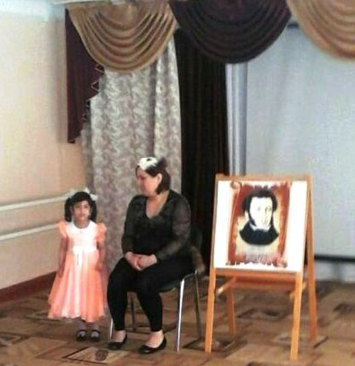

Вед: Представляю вам жюри: логопед – Юсова Н.В. и муз. раб. Пашаева Р.В.

**(дети читают стихи)**

Пока жюри оценивает, мы поговорим о сказках Пушкина. Мне, например, понравилась белка, которая грызла орешки и пела веселые песни. И у меня для случая подходящая игра.

**« Попади как белка, орешки в цель»**

(Метание малыми мечами в корзину по 5 человек)

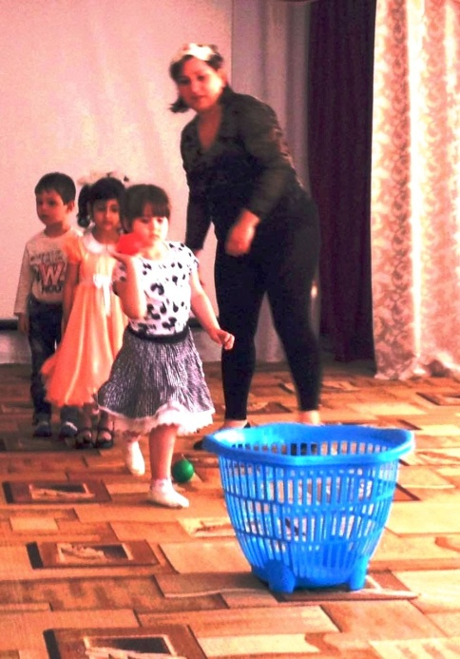

Вед: А еще у него в сказке рыбка, да не простая, а золотая.

Конечно, у нас золотой рыбки нет, но есть вот такие красивые рыбки, сейчас мы их будем ловить и в ведро сложим.

**Игра « Наловим рыбу»**

Добежать до корзины, взять 1 рыбу и вернутся назад.

Чья команда быстро наловит, та и победила.

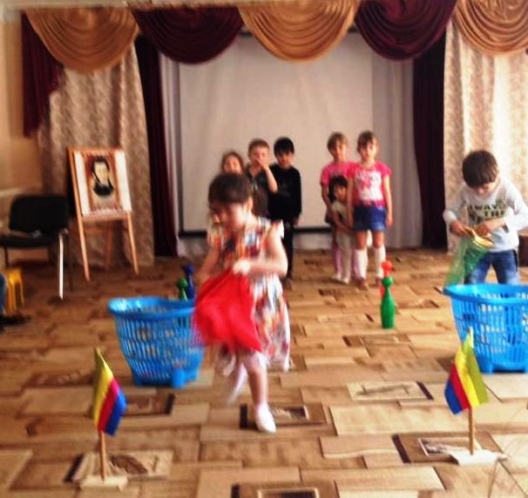

Итак, итоги нашего жюри. Награждение.

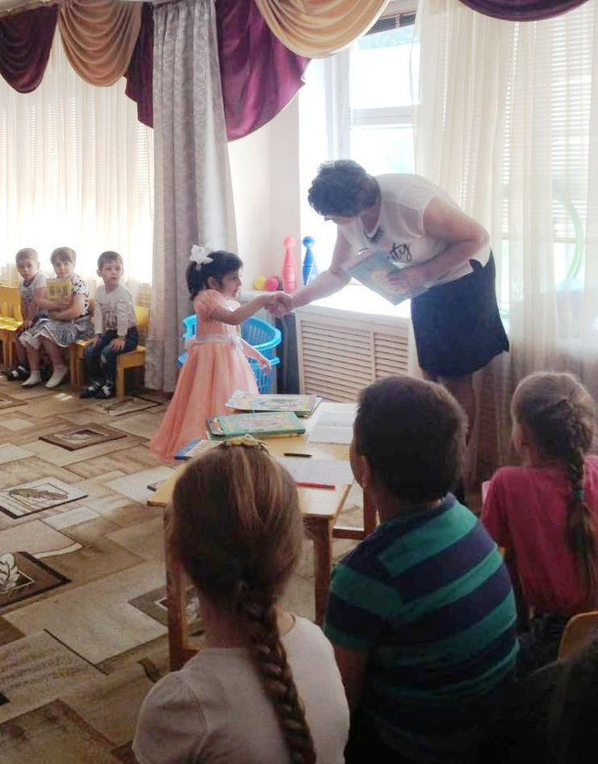 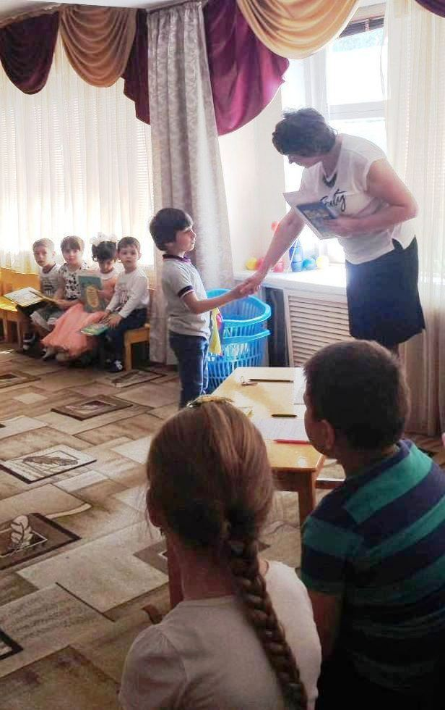

Кот: Мне интересно с вами было, но я давно уже не читал книг, поэтому мне пора, а вы ребята читайте сказки моего любимого писателя А.С. Пушкина.

Вед: Нам очень жаль, что тебе пора уходить

Кот: Но я хочу с вами напоследок спеть песню о дружбе и потанцевать. ДОСВИДАНИЕ!!!

**Муниципальное казенное дошкольное образовательное учреждение**

**«ЦРР – Д/С№5 Теремок»**

**Конкурс чтецов**

**«Пушкинский День России».**

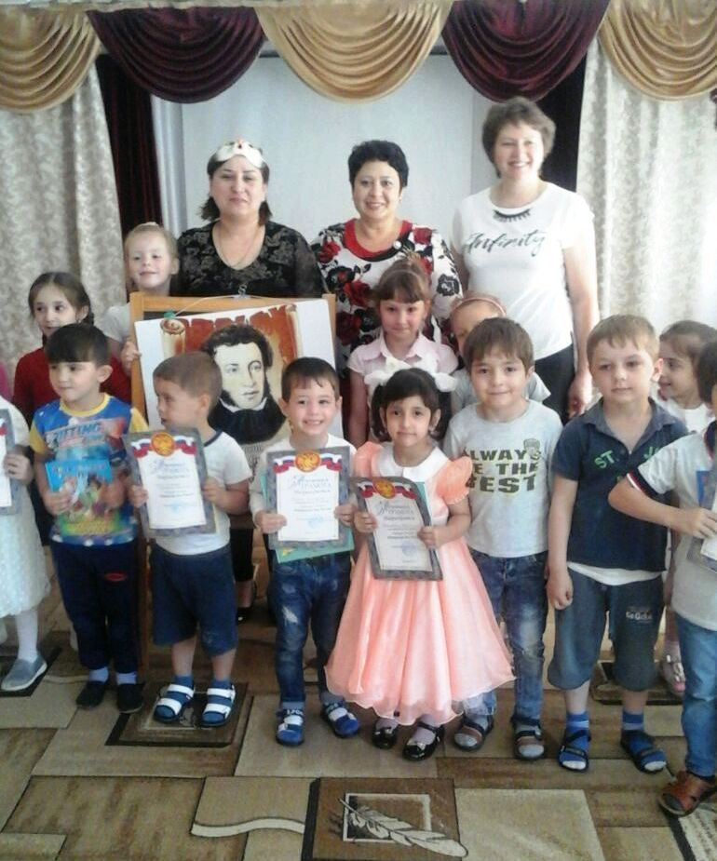

**ПДО «Маленький актер»**

**Моргунова С.Г.**

**г.Кизляр 2017 г.**